**САНКТ-ПЕТЕРБУРГСКИЙ ГОСУДАРСТВЕННЫЙ**

**ПОЛИТЕХНИЧЕСКИЙ УНИВЕРСИТЕТ**

**Институт информационных технологий и управления**

**Кафедра компьютерных систем и программных технологий**

**ОТЧЕТ**

**по вводной работе**

**«Базы данных»**

**Информационное обеспечение систем управления**

Студент гр. 43501/1 Васильев А.М.

Преподаватель Мяснов А.В.

**Санкт-Петербург**

**2014**

# 1.Цель работы

Ознакомиться с организацией лабораторных работ и используемыми средствами для выполнения работ (получения заданий и необходимой информации, разработки, хранения исходных кодов и отчетов, представления результатов работ). Изучить основные сущности реляционной БД и их назначение, дать начальные навыки создания простейшей БД.

## Программа работы:

1. Ознакомление с организацией работ
2. Изучение работы с БД с помощью isql
3. Самостоятельное изучение основ языка SQL. Выбор темы работы
4. Создание БД для полученного задания. Необходимо создать 2 таблицы, определить в каждой из них первичный ключ.
5. Согласно полученному заданию определить какая из таблиц является главной, придумать и реализовать связь таблиц с помощью ограничения внешнего ключа
6. Заполнить таблицы осмысленными данными (5-10 записей)
7. Проверить работу введенных ограничений. Для ограничений внешнего ключа проверить различные варианты действий при удалении/изменении записи в главной таблице.
8. Отчёт должен содержать ER-диаграмму разрабатываемой БД

# 2. Индивидуальное задание

## Телефонная база мобильного оператора

Хранит информацию об абонентах мобильного оператора, услугах (с фиксированной и посекундной тарификацией), использованию абонентами услуг, счетах, списаниях и зачислениях на счета. ИС дает возможность управлять различными акциями и начислением бонусов.

В данной работе реализуется упрощенная схема БД с ограниченным функционалом, состоящая из 4 таблиц.

БД – Firebird 2.5.3

# 3. Проектирование простейшей БД

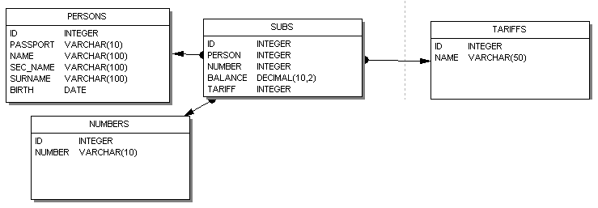

Рис 1. Схема БД.

Для создания БД по схеме используется SQL скрипт:

commit;

drop database;

commit;

SET NAMES WIN1251;

create database 'C:/db/nanofon.fdb' user 'SYSDBA' password 'masterkey' DEFAULT CHARACTER SET WIN1251;

connect 'C:/db/nanofon.fdb' user 'SYSDBA' password 'masterkey';

create table persons (

id int primary key,

passport varchar(10) not null unique,

name varchar(20) not null,

sec_name varchar(20),

surname varchar(20) not null,

birth date not null);

create table tariffs (

id int primary key,

tariff_name varchar(20)

);

create table numbers (

id int primary key,

number varchar(10) not null unique);

create table subs (

id int primary key,

person int references persons(id) not null,

number int references numbers(id) not null,

balance decimal(10,2) not null,

tariff int references tariffs(id) not null);

commit;

Здесь таблица subs – договора абонентов – имеет внешние ключи, ссылающиеся на первичные ключи таблиц persons,numbers и tariffs.

Заполним таблицы данными:

insert into persons values

(1,'4001111222','ИВАН','ИВАНОВИЧ','АНДРЕЕВ','1990-10-04');

insert into persons values

(2,'4001113222','ИВАН','ОЛЕГОВИЧ','ВИЙ','1990-10-04');

insert into persons values

(3,'4002342422','ИГОРЬ','ПЕТРОВИЧ','ИВАНОВ','1956-11-14');

insert into persons values

(4,'4023456422','ИВАН','ИВАНОВИЧ','ИВАНОВ','1978-12-24');

insert into persons values

(5,'4111116422','АЛЕКСАНДР','АРТЕМОВИЧ','СЕЧИН','1989-01-24');

insert into tariffs values(

1, 'SIMPLE');

insert into numbers values (

1, '9216563548');

insert into numbers values (

2, '9215346454');

insert into numbers values (

3, '9213455344');

insert into numbers values (

4, '9215455566');

insert into numbers values (

5, '9215433566');

insert into subs values (

1,1,1,100.0,1);

insert into subs values (

2,2,2,150.0,1);

insert into subs values (

3,3,3,-50.0,1);

insert into subs values (

4,4,4,152.34,1);

insert into subs values (

5,5,5,12.22,1);

Результат:

SQL> show table subs;

ID INTEGER Not Null

PERSON INTEGER Not Null

NUMBER INTEGER Not Null

BALANCE DECIMAL(10, 2) Not Null

TARIFF INTEGER Not Null

CONSTRAINT INTEG_16:

Foreign key (PERSON) References PERSONS (ID)

CONSTRAINT INTEG_18:

Foreign key (NUMBER) References NUMBERS (ID)

CONSTRAINT INTEG_21:

Foreign key (TARIFF) References TARIFFS (ID)

CONSTRAINT INTEG_15:

Primary key (ID)

SQL> select * from persons;

ID PASSPORT NAME SEC_NAME SURNAME BIRTH

============ ========== ==================== ==================== ==================== ===========

1 4001111222 ИВАН ИВАНОВИЧ АНДРЕЕВ 1990-10-04

2 4001113222 ИВАН ОЛЕГОВИЧ ВИЙ 1990-10-04

3 4002342422 ИГОРЬ ПЕТРОВИЧ ИВАНОВ 1956-11-14

4 4023456422 ИВАН ИВАНОВИЧ ИВАНОВ 1978-12-24

5 4111116422 АЛЕКСАНДР АРТЕМОВИЧ СЕЧИН 1989-01-24

SQL> select * from tariffs;

ID TARIFF_NAME

============ ====================

1 SIMPLE

SQL> select * from numbers;

ID NUMBER

============ ==========

1 9216563548

2 9215346454

3 9213455344

4 9215455566

5 9215433566

SQL> select * from subs;

ID PERSON NUMBER BALANCE TARIFF

============ ============ ============ ===================== ============

1 1 1 100.00 1

2 2 2 150.00 1

3 3 3 -50.00 1

4 4 4 152.34 1

5 5 5 12.22 1

Проверим работу введенных ограничений:

На уникальность первичного ключа:

SQL> insert into persons values (1,'1111222333','иван',NULL,'иванов','1932-10-12

');

Statement failed, SQLSTATE = 23000

violation of PRIMARY or UNIQUE KEY constraint "INTEG_2" on table "PERSONS"

-Problematic key value is ("ID" = 1)

На уникальность значения атрибута:

SQL> insert into persons values (10,'4111116422','иван',NULL,'иванов','1932-10-1

2');

Statement failed, SQLSTATE = 23000

violation of PRIMARY or UNIQUE KEY constraint "INTEG_4" on table "PERSONS"

-Problematic key value is ("PASSPORT" = '4111116422')

На обязательность наличия значения:

SQL> insert into persons values (10,'1111222333',NULL,NULL,'иванов','1932-10-12'

);

Statement failed, SQLSTATE = 23000

validation error for column "PERSONS"."NAME", value "*** null ***"

На существование первичного ключа, на который ссылается внешний ключ:

SQL> insert into subs values (

6,1,1,100.0,2);

Statement failed, SQLSTATE = 23000

violation of FOREIGN KEY constraint "INTEG_18" on table "SUBS"

-Foreign key reference target does not exist

-Problematic key value is ("TARIFF" = 2)

Выполним SQL-запрос, чтобы вывести сводную информацию об абонентах из всех таблиц:

select persons.name,persons.surname,numbers.number,tariffs.tariff_name,subs.balance

from persons,numbers,tariffs,subs

where subs.person=persons.id and

subs.number=numbers.id and

subs.tariff=tariffs.id ;

NAME SURNAME NUMBER TARIFF_NAME BALANCE

==================== ==================== ========== ==================== =====================

ИВАН АНДРЕЕВ 9216563548 SIMPLE 100.00

ИВАН ВИЙ 9215346454 SIMPLE 150.00

ИГОРЬ ИВАНОВ 9213455344 SIMPLE -50.00

ИВАН ИВАНОВ 9215455566 SIMPLE 152.34

АЛЕКСАНДР СЕЧИН 9215433566 SIMPLE 12.22

Создадим индекс для таблицы клиентов по номерам паспортов:

SQL> create index client_passport on persons (passport);

## ER-диаграмма

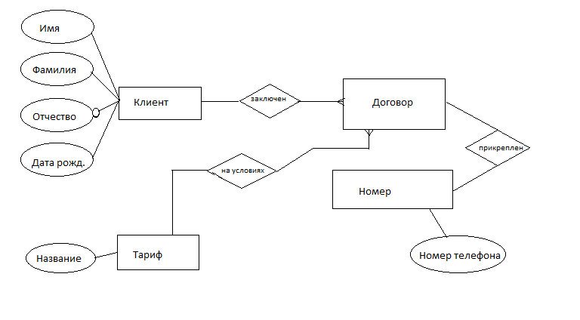

Рис 2. ER-диаграмма

# 4. Вывод

В ходе работы была разработана схема простейшей реляционной БД, и в соответствии с ней была создана БД в среде Firebird 2.5. На примере данной базы данных были изучены некоторые ключевые особенности реляционных БД, такие как ограничения целостности и SQL-запросы. Была проверена работа введенных ограничений. Был добавлен индекс для таблицы клиентов по номерам паспортов, который необходим для ускорения данного типа запросов. Создавать индексы нужно на основе сведений о наиболее частых запросах. Для данной БД нарисована ER-диаграмма, демонстрирующая типы связей 1 к 1 и 1 к N.